活字印古今，文言启新思
——2025年春第十五周陈埭民族中学初中语文视导听课活动报道
为了提升教学效率，推动“和助五学”教学模式建构、课程思政与心理健康教育渗透、“和合教研”文化建设，促进青年教师专业成长，2025年5月26日上午，学校教学组织对初中语文组张小蓝老师进行教学视导。张小蓝老师在初一六班开展汇报课，邹文耀副校长、邱文韬副校长、教研室主任莫洪君老师、初中初一年段长张文哲老师、语文教研组长陈顺荣老师及初中语文组成员深入课堂，认真细致地观察记录课堂教学细节，从专业视角对课堂进行了问诊把脉，精准指导。
张小蓝老师以沈括《活板》为课题，开展了一堂融合文言文与科技史的创新公开课。教师以“活字印刷术”为核心，通过情境创设、任务驱动和跨学科联动，带领学生深入探究北宋科技智慧。课堂以“穿越回北宋，成为毕昇学徒”为主线，学生通过角色扮演完成四大任务：一是采购清单解密工艺：梳理胶泥、铁范等工具用途，理解活字制作的严谨性；二是步骤图解对比革新：绘制活字印刷流程图，对比雕版技术，凸显灵活高效优势；三是巧辩质疑彰显创新：模拟雕版店老板“踢馆”，学生引用原文金句反驳质疑，深化对技术创新的理解；四是广告创意传承文化：总结“活”之精髓后，创作如“活字开会，排版不累！”等趣味广告语，将文言知识转化为现代表达。 课程最后张小蓝老师巧妙引入2008年奥运会活字印刷表演视频，将古代技艺与现代舞台艺术结合，引导学生思考“四大发明”的世界意义，探讨创新精神的古今传承，课堂思政元素自然浸润。
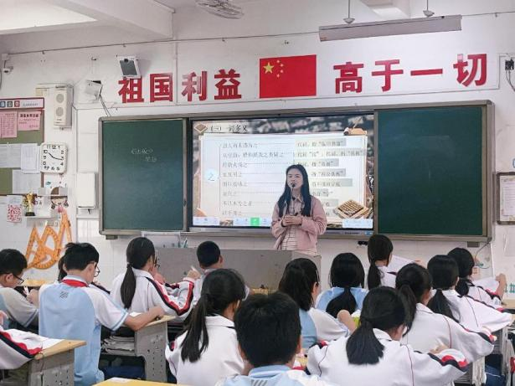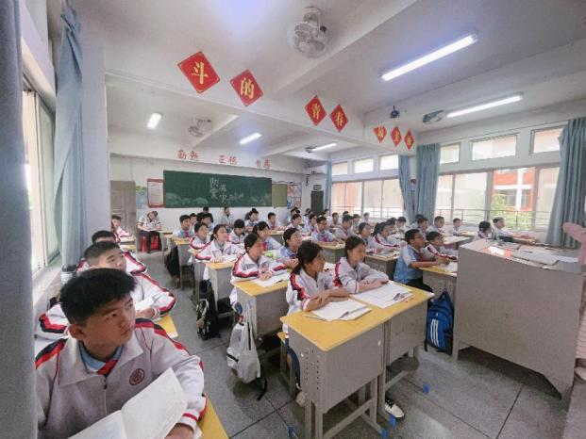
课后，听课教师教师从教学设计、学生参与及育人目标等角度展开深度点评：
邹文耀副校长认为本节课思政无痕，知行合一。以活字精神为纽带，贯通古今科技成就。通过分析活字印刷灵活高效的特点，思政教育自然融入学科教学。
邱文韬副校长认为本节课突破传统文言文教学模式，以任务驱动化解语言难点。例如，通过分组完成表格、相互评价，学生既能掌握文言知识，又能理解活字印刷的科技内涵。
张文哲段长认为本节课任务驱动，主体凸显。导学案预习与角色代入设计充分体现学生主体性，任务式教学大幅提升了课堂参与度。广告语改写环节既符合初一学生的认知特点，又自然渗透育人目标，将‘科技创新’与‘文化传承’紧密结合。
陈顺荣组长认为本节课环节精巧，思维跃动。“采购清单”还原工艺流程，体现科学探究的严谨性；“广告语创作”贴合初一学生认知特点，将抽象科技原理转化为生动表达。
黄碧玲老师认为本节课情境设计生动流畅，穿越活动巧妙串联教学重难点，表格梳理与辩论环节尤为出彩。但需注意知识输入的节奏，例如在填写采购清单时，可适当放缓进度，预留时间供学生记录关键步骤，避免因活动密集导致笔记遗漏。
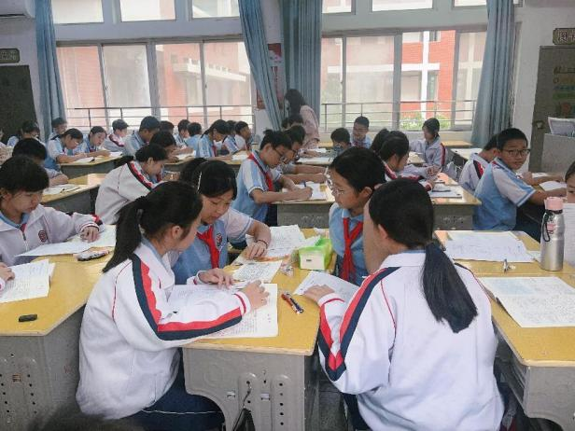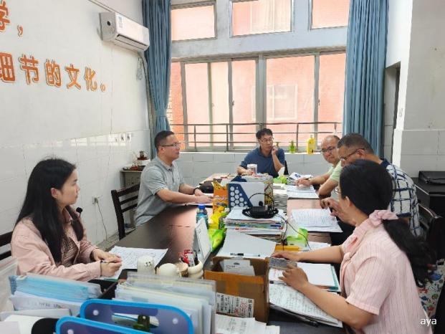
本节《活板》视导课以创新的情境设计和任务驱动，让文言文教学“活”了起来。学生不仅领略了古代科技的智慧，更在合作与思辨中感悟到创新的永恒价值。未来，张小蓝老师将结合听课教师建议，进一步优化课堂结构，让传统文化教学既有“文言底蕴”，更具“时代生命力”。

